**东莞市轨道交通有限公司运营分公司**

**综合监控系统设备故障处理指南**

**版本：1.1**

2018年9月7日发布 2018年10月16日实施

版本控制：

|  |  |  |  |
| --- | --- | --- | --- |
| 版本 | 修改日期 | 修改人 | 变更内容 |
| 0.1 | 2016.11.1 | 技术组及各工班 | 创建初始版本 |
| 1.0 | 2018.5.1 | 何若君 | 整理归档所有技术集并进行整理 |
| 1.1 | 2018.9.7 | 何若君 | 新增服务器类、网络类及FEP类 |

**注：此文本为专业内部故障处理使用，切勿外传。**

# 综合监控（ISCS）方向

目录

综合监控（ISCS）方向 3

FEP类 5

FEP 各自专业进程单独软重启步骤 5

列车到站广播接口故障排查 8

FEP 与屏蔽门专业报文截取及分析 10

服务器类 13

服务器主体硬件故障处理 13

修改数据库（通用教程） 16

在服务器上截取PIS实时信息下发数据报文 21

修改图元不成功（索引路径丢失&错误） 22

工作站类 25

多图层图元修改方法 25

修改版本库内的内容（增加&删除） 30

CCTV视频窗口故障 32

网络类 35

交换机设置Vlan 35

工作站增加路由 38

UPS类 40

维护UPS功率模块 40

维护UPS旁路（主控）模块 42

在线监测类 43

电池数据异常 43

常用工器具使用 44

SCRT的使用 44

附录 45

附录1综合监控系统各车站缩写及对应车站编码 45

附录2FEP各专业进程对应表 46

附录3FEP各专业链路配置表（以展览站为例） 47

## FEP类

### FEP 各自专业进程单独软重启步骤

#### 1、故障背景

现场设备状态无法上传至综合监控界面上更新，部分情况下无法对现场设备进行远控操作。

#### 2、注意事项：

2.1处理此类故障及操作时需准确判断定位所需重启的进程是在车站FEP还是中心FEP；

2.2在重启过程中要对造成的结果表现有明确的认知，并将其告知调度；

2.3重启过后需要验证其系统功能性，完备后方可作为重启成功。

#### 3、所需工器具

3.1综合监控系统工作站；

#### 4、技术操作流程及步骤

下面将以ACS专业分解步骤:

4.1打开终端并连接至FEP（51、52均需），输入大写字母”I”，输出如下所示（部分）：

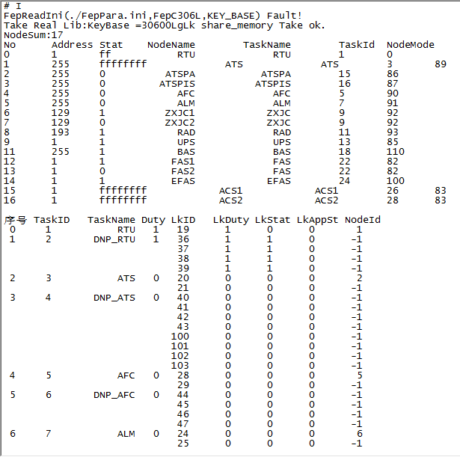

其中ACS部分如下：

序号 TaskID TaskName Duty LkID LkDuty LkStat LkAppSt NodeId

23 26 ACS1 1 82 0 0 0 16

83 0 0 0 -1

24 27 DNP_ACS1 0 84 0 0 0 -1

85 0 0 0 -1

86 0 0 0 -1

87 0 0 0 -1

25 28 ACS2 1 88 0 0 0 17

89 0 0 0 -1

26 29 DNP_ACS2 0 90 0 0 0 -1

91 0 0 0 -1

92 0 0 0 -1

93 0 0 0 -1

注意”Duty”一列，为1时是值班状态，0为非值班，如果同一个”TaskID”的任务在51及52处均为0，则说明此进程在两台FEP处均无值班。

4.2执行#ps –ef | grep **命令查询，其中**为各专业进程在FEP上的任务号，在”TaskID”这一列，如ACS则为T5、T7则实际输入指令为ps –ef | grep t5**（附录2中有各专业进程命令行）**；

命令执行后反馈如下图所示：



末尾含有任务号”-t5”关键词的条目为进程的详细信息，如红框内所示。注意：红框下方的grep t5为执行此项查询指令所建立的进程任务，非专业所用。

4.3使用kill命令终止进程运行

如果步骤（2）中没有找到对应内容则直接跳过此步到步骤（4）处。执行**#kill 10937**，其中”10937”为步骤（2）中查找出来的任务号。执行完kill指令后再次执行步骤（2）中的指令，红框内进程消失，则证明终止成功。

4.4启动进程

进入FEP目录/jffs2/FepC306L，执行”./FepModbusTcpACS -t5 &”，会打印一些报文，最终返回”./FepModbusTcpACS Initial OK!”则说明进程初始化成功。如果在步骤（2）中未查询到此任务进程，可以参照其他车站反馈信息进行执行。

4.5在另一台FEP处执行步骤（2）至（4）

4.6如果现场允许需动作设备，则需现场动作设备测试通信链路及功能是否正常。

### 列车到站广播接口故障排查

#### 1、故障背景

中心报全线各车站PA列车到站广播异常

#### 2、注意事项

注意PA、PIS到站信息到站信息及广播的数据传输路径及工作原理

#### 3、所需工器具

3.1笔记本（预装SCRT）；

#### 4、技术操作流程及步骤

下列为一个正常PA报文截取片段，作为典型例子进行解析

T:(Len=93) 83 c5 00 00 00 57 ff 10 00 00 00 28 50 98 00 0a 2098 00 0a 0098 20 0a 0098 00 0a 0098 00 0a 0098 00 0a 0098 10 0a 1098 00 0a 0098 00 0a 0098 20 0a 1098 00 0a 0098 00 0a 0098 10 0a 1098 00 0a 0098 20 0a 00 00 00 00 00 00 00 00 00 00 00 00 00 00 00 00 00 00 00 00 00 (DGR2_ATStoPA_Send)(2018-4-1 22:29:36 357)

R: 83 c5 00 00 00 06 ff 10 00 00 00 28

解析：

4.1取一段正常的报文，从报文的第一个98开始，每四个字符代表一个车站，共15段，代表15个车站：例如第一段报文第一个98 00 0a 20（代表东莞火车站的PA信息），第二个98 00 0a 00（代表茶山站PA信息），以此类推，第十五个98 20 0a 00（代表虎门站PA信息）

4.2其中字符含义：

98：虎门方向（下行广播）；

0a/0b:东莞方向（上行广播）

00：没有车进站(无广播)；

10:列车准备进站的预到站广播；

20列车到站后停稳的到站广播

如：98 10 0a 20 表示该站下行应播放列车预到站广播，上行应播放列车到站广播。

下面将举一个故障典型作为介绍

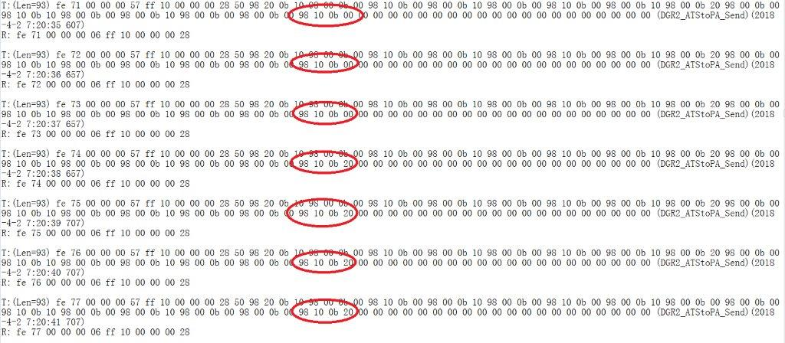

4.3从报文中可以看出，前三条报文显示虎门站上行没有车进站(无广播)；后四条报文显示上行有列车到站后停稳的到站广播，直接由没有车进站（0b 00）,跳转为到站广播（0b 20）,缺少了预到站广播（0b 10）（注：虎门上行为首发站，所以只播放预到站广播10，不播放到站广播），因此此时虎门上行是没有播放广播的，报文与实际情况对应。

4.4因为PA报文的来源是由ATS将报文发给ISCS后，由ISCS将报文拆分成PIS和PA，因此需将ATS发给ISCS的报文与ISCS发给PA进行核对，如果核对报文一致，那么就可以证明ISCS转发的报文无异常；如报文核对不一致，则有可能是ISCS在拆分报文时出现差错。

### FEP 与屏蔽门专业报文截取及分析

#### 1、故障背景

屏蔽门专业通信中断或发送与现场不符的报警报文

#### 2、注意事项

ISCS与PSD专业之间的通信采用ModBus TCP/IP协议，在FEP上采集报文数据不一定能反馈底层网卡的数据，故需要使用工具直接采集硬件网卡内的TCP协议数据交互信息。

#### 3、所需工器具

3.1Wireshark软件（适用于XP32位系统）

#### 4、技术操作流程及步骤

4.1数据截取

4.1.1在PSD工控机处安装Wireshark软件；

4.1.2点击打开Wireshark软件如下图所示

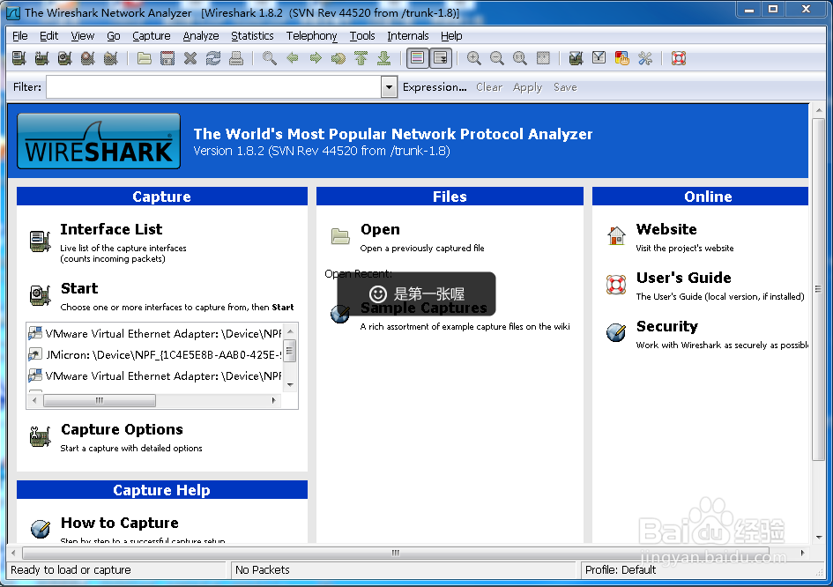

4.1.3开始导航栏内的Capture选项，再点击Interface选项（部分版本为Option）选择所需截取的通信端口，此处以物理网卡设备为单位区分端口。如下图所示：

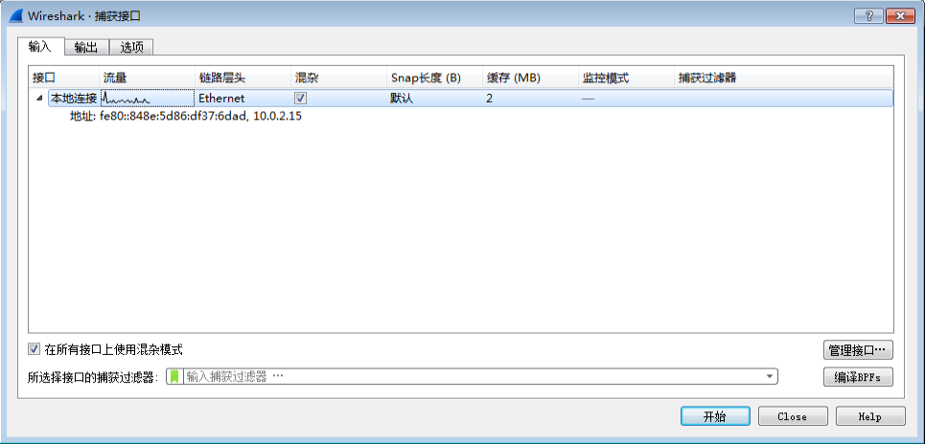

勾选对应网卡后点击开始进行录制。

4.2数据分析

4.2.1打开录制后的数据报文，观察是否正常进行数据收发

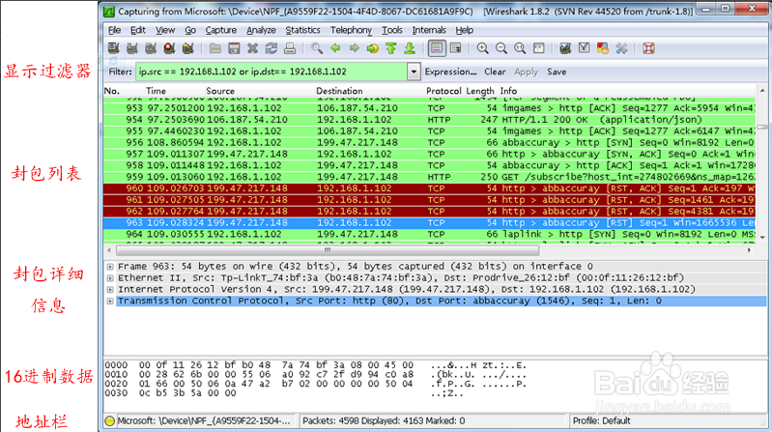

4.2.2

其中Source为源地址，Destination为目标地址。在16进制数据栏内，观察是否有ff字段，并应遵循以下规范。

|  |  |  |  |
| --- | --- | --- | --- |
|  | **描述** | **长度（字节）** | **定义** |
| **Header**  **报头** | TransactionIdentifier  业务识别符 | **2** | **TCP 顺序号** |
| Protocol Identifier  协议识别符 | **2** | **0x0000** |
| Length  长度 | **2** | **0x0006** |
| Unit Identifier  单元识别符 | **1** | **0xFF** |
| **Data**  **数据** | Function Code  功能码 | **1** | **0x04** |
| Starting Address  起始地址 | **2** | **0xXXXX** |
| Number of Registers  寄存器数量 | **2** | **N** |

## 服务器类

### 服务器主体硬件故障处理

#### 1、故障背景

服务器前、后面板上故障灯亮。附服务器前面板指示灯示意图

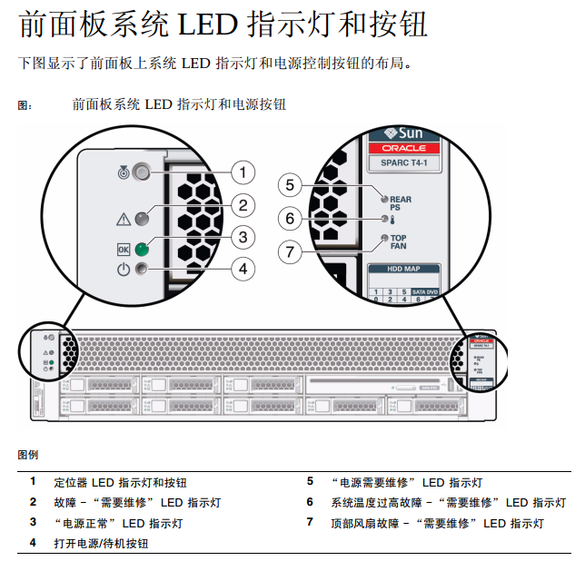

#### 2、注意事项

服务器主体硬件故障多种情况，其故障指示灯也分别独立，在处理时需做好区分，提高判断及处理速度。

#### 3、所需工器具

3.1笔记本（预装SCRT）；

#### 4、技术操作流程及步骤

在电源故障、顶部风扇故障及硬盘故障时，均有独立状态指示灯作为提示，此处不再进行展开说明，更换对应配件即可。其中更换硬盘故障作为独立案例进行说明。

4.1使用笔记本通过RJ45连接服务器后面板上net mgt网口，配置笔记本ip地址192.168.A.B。其中”A”为车站号，与服务器车站序号一致，”B”为0-255任意一数字。

4.2使用SCRT连接登录，登录地址为192.168.A.1/2，其中地址D段1为1号服务器，2为二号服务器。输入用户名：root；密码：changeme。

4.3在命令提示符界面，输入”->show faulty”打印如下图所示内容:

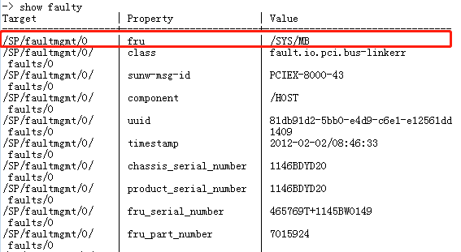

其中第一行property为fru为故障项，value为具体故障内容。

4.4继续在命令行内输入”start /SP/faultmgmt/shell”进入故障处理菜单，如下图所示



输入”y”后按回车键确认。

4.5继续输入”fmadm faulty”查看具体故障信息，输出内容如下图所示：

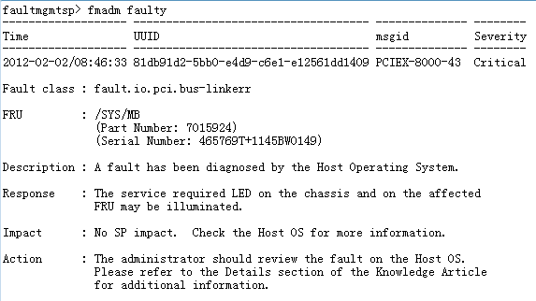

4.6如果此故障判断为偶发性故障，可尝试使用清除命令检查是否继续报出。执行”fmadm repair /SYS/MB”命令，其中”/SYS/MB”为步骤（3）中的”value”值；

4.7验证是否持续报出故障

再次执行指令”fmadm repair /SYS/MB”，如反馈输出”No faults found”则说明故障已消除，如故障任然存在，则需对硬件进行更换处理。

### 修改数据库（通用教程）

#### 1、故障背景

1.1点击设备后显示的设备选项卡或者报警记录及报文内事件记录的描述不正确；

1.2新增设备，含BAS、FAS、ACS、AFC等由FEP处理的专业，不含ATS、PA、PIS等由服务器直接处理的系统专业；

1.3点位错误，导致设备显示异常或者无法控制。

#### 2、注意事项

2.1修改数据库前在外网更新最新的版本库，数据库文件保持为最新状态；

2.2修改完且验证无误后，需第一时间将数据库上传至外网数据库内；

2.3修改流程及步骤需严格参照本教程进行。

#### 3、所需工器具

3.1笔记本（预装SystematICS_Configurator 2.2.2-3、Office Access以及FileZilla Client）；

#### 4、技术操作流程及步骤

以下将用##代替具体站名称$$代替站点编号，例如东莞火车站，则##代表DGZ，$$代表01。具体车站对应缩写表请参见附件1。综合监控数据库文件共4个，以东莞站为例，则分别为”01DGZ_SystematICS_Backend”、”01DGZ_SystematICS_Configurator”、”01DGZ_SystematICS_CoreApps”、”01DGZ_SystematICS_Project_ChinaISCS”，其中后缀为configurator的为主文件。

4.1打开并配置$$##_SystematICS_Configurator文件

打开文件后点选左侧Tools→Link Backend Database，打开界面如下图所示：

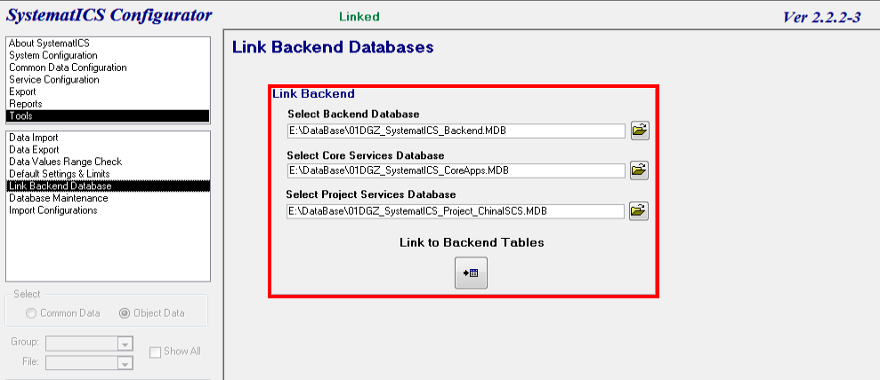

在右侧的红色区域内查看对应路径是否正确，第一个地址栏内指向文件应为Backend.MDB，第二个地址栏内指向文件应为CoreApps.MDB，第三个地址栏内指向文件应为Project_ChinaISCS.MDB。最后点击红框内”Link to Backend Tables”下方的按钮进行加载。如果打开过程中如发生报警提示，确定即可，如下图所示；

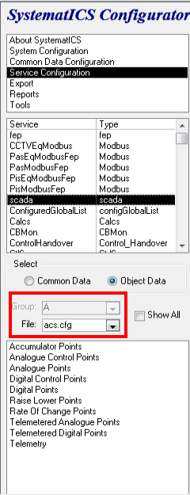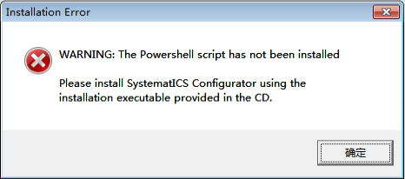

4.2在左侧选择”Export” →”Master Station”导出文件。在界面下方的”Service Configuration”中，选择”bas.cfg”。在右侧对应位置，勾上”Validate”。确认完毕后，”GO”。将会生成一个自检文件，将其拷贝出其他任意路径即可。

4.3修改数据库内点位及描述

依次点选”Service Configuration”→”scada”→在红色复选框内选择对应专业，如下图所示；

在红框下方各选项内的各选项内有此专业的各类型点位，如数字量状态点、控制点，模拟量控制点状态点等，可以根据所需进行修改定义。下面将以修改BAS系统内隧道风机控制点位为例进行操作步骤的详细说明。

4.4在左侧选择”Service Configuration” →”scada”。在File内，选择编辑的系统（bas.cfg）。在下方选择”Diital Control Points”（设备控制点），点选查看相应设备点。在右下侧”Telemetry”选项卡中的”Telemetry Details”，严格根据点表修改其中的点位，如下图所示。

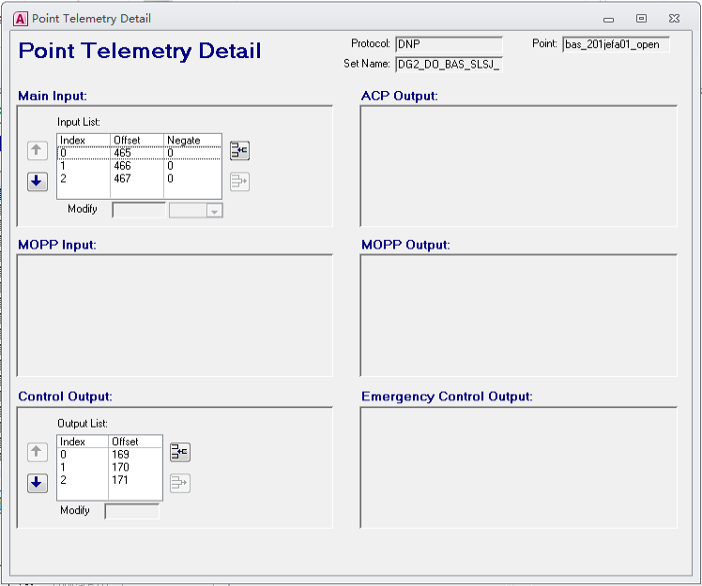

4.5修改完毕后，按”ctrl+S”进行保存。在左侧选择”Export” →”Master Station”导出文件。在界面下方的”Service Configuration”中，选择”bas.cfg”。在右侧对应位置，勾上”Validate”和”Export”。确认完毕后，”GO”。如下图所示：

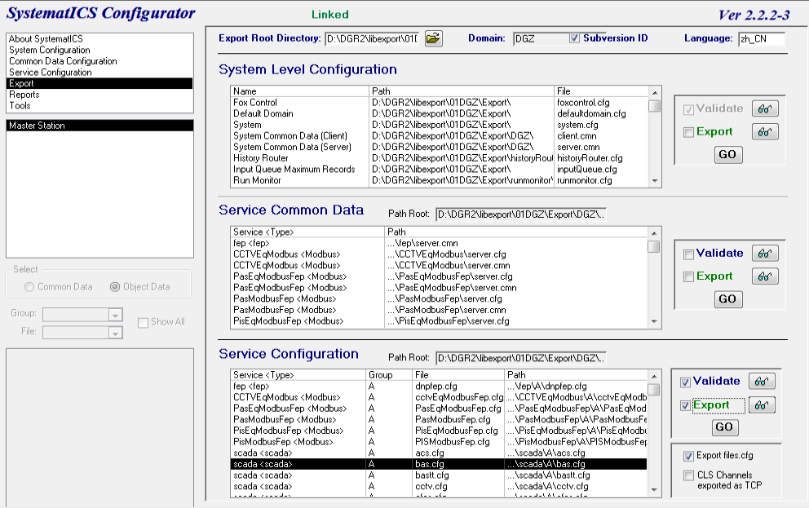

之后会生成一个bas.cfg配置文件以及显示一个自检报告，与步骤（2）中拷贝出来的自检报告对比，无新增告警信息即可。如有，则需根据新增报警信息进行排查修改，排除告警之后方可进行下一步操作。

4.6连接交换机，设置本地IP地址

此项为基础操作，不做展开说明。

4.7使用filezilla软件上传配置文件

将步骤（5）生成的bas.cfg文件上传至服务器内，在本地站点选择的路径：“D：\DGR2\libexport\$$##\Export\##\scada\A\”，而远程站点的路径：“/tmp”。在本地文件下找到“bas.cfg”，右击选择“上传”。上传完毕后，连接2号服务器，再使用相同步骤流程进行上传。

4.8将存放在/tmp下的*.cfg文件拷贝至对应目录

分别登录1、2号服务器，执行以下指令

$cd /opt/scada/var/##/scada/A

$sudo mv bas.cfg /opt/scada/var/##/scada/A/bas.cfg.xx(xx为当前修改日期)

$sudo cp /tmp/bas.cfg /opt/scada/var/##/scada/A

4.9执行更新数据库指令

在工作站上 “System State”界面上查看scada是哪台服务器值班的，如在1号服务器的，则登录服务器输入以下指令：“/opt/scada/bin/oilcmd /##/scada/A/ LoadConfiguration”（重启scada）

4.10验证

点控测试修改后的设备，如果条件允许，可现场动作，观察是否修改成功。

注意：

①如果更新不成功，则再执行步骤（9）的指令，如果还不成功，则使用rm命令删除1、2号服务器上/opt/scada/var/##/scada/A/下方”*SIG*”文件夹，然后在工作站上手动重启scada服务即可。

②如果更新成功，但更新后的内未曾达到目的，则需按步骤（11）还原数据库至修改前的状态。

4.11回退步骤

如果修改不成功，且当场无法判断出问题及故障点在何处，则需在作业时间范围内对数据库进行回退操作，还原至作业前状态。操作步骤如下：

1. 回退配置文件

$cd /opt/scada/var/##/scada/A

$sudo mv bas.cfg.xx bas.cfg（”bas.cfg.xx”为步骤8中所备份的文件）

1. 执行更新数据库指令

此步骤与上文步骤（9）至（10）操作一致。

### 在服务器上截取PIS实时信息下发数据报文

#### 1、故障背景

在信调或车站工作站处无法正常下发PIS实时信息。

#### 2、注意事项

2.1因PIS信息为即时发送故，报文截取需在下发前开始进行；

2.2报文截取成功后需及时中断截取，以免持续占用服务器磁盘空间；

2.3截取流程及步骤需严格参照本教程进行。

#### 3、所需工器具

3.1笔记本（预装FileZilla Client、Wireshark）

#### 4、技术操作流程及步骤

4.1登录综合监控界面，观察

### 修改图元不成功（索引路径丢失&错误）

#### 1、故障背景

在工作站上修改图元并成功上传后刷新工作站界面或重启工作站后仍显示原有界面。

某些时候发现工作站连接其中一台服务器时显示正常,而连接另一台服务器显示异常。

#### 2、注意事项

2.1确保修改图元的操作流程按《多图层图元修改方法》中的操作指引操作；

2.2如刷新不成功,可尝试重启工作站或远程登录站点界面观察是否正常；

#### 3、所需工器具

3.1综合监控工作站

#### 4、技术操作流程及步骤

4.1在所需修改界面的内点击鼠标右键点选“审查元素”，弹出如下图所示界面：

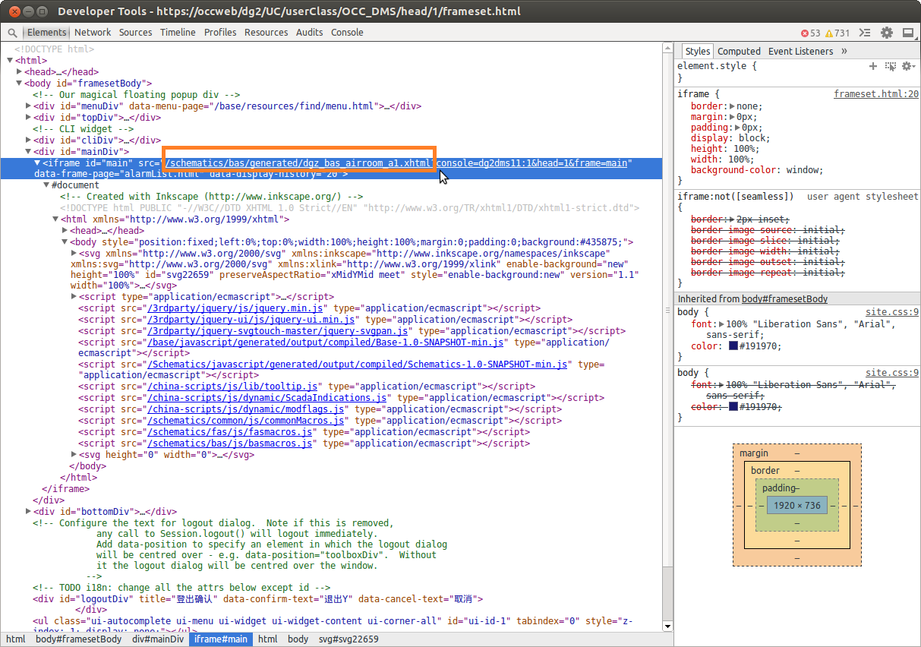

4.2观察上图框出部分的文件路径及名称是否正确，如不正确则点选HMI界面上的“系统”-“工具箱”-“显示索引”，显示界面如下图所示：

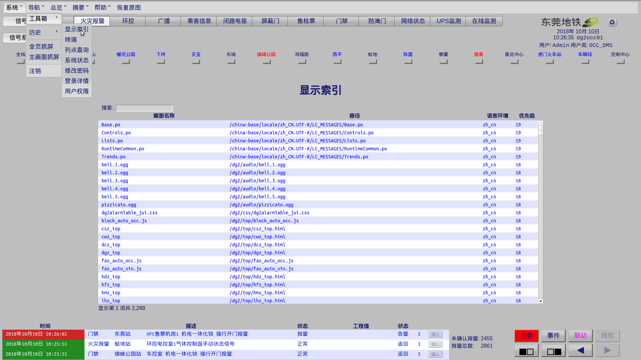

4.3在搜索一栏中输入所修改图元的文件名按回车键进行搜索，以旗峰站FAS为例“qfz_fas_tunnel”。搜索结果如下图所示：

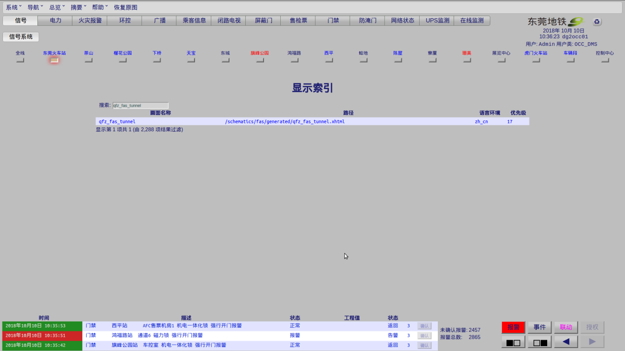

4.4如果显示结果有多条，则观察“路径”一列是否正确，然后将不正确的路径下的文件进行删除。删除方法可参照《修改版本库内的内容（增加&删除）》步骤进行，删除其中的svg、xhtml以及sub文件。

4.5删除操作完成后，需在相关服务器上进行版本库更新，使得删除操作生效，此时所修改界面可能会出现显示白屏出错，重新刷新界面或重启工作站即可恢复正常。

## 工作站类

### 多图层图元修改方法

#### 1、故障背景

在将故障点定义为综合监控界面图元显示的时候我们可以在任意一台工作站上对图元进行修改，包括设备编号（不含点击设备图元之后设备详情选项卡内的描述）及位置。

#### 2、注意事项

2.1在修改图元前应注意SVN版本库对应版本号，提前更新版本库到本地；

2.2修改图元等信息，应遵循设计-现场-点表（ISCS-BAS）-数据库多方统一方可进行修改。

#### 3、所需工器具

#### 4、技术操作流程及步骤

4.1在任意一台工作站上使用Ctrl+T打开shell界面，如图1

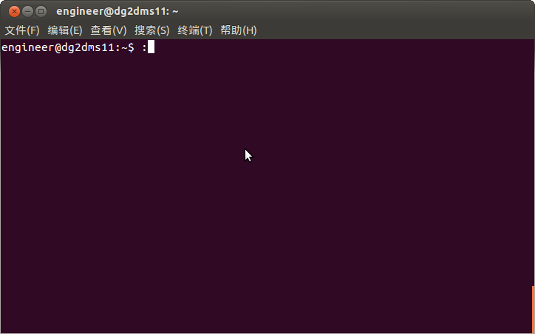

4.2更新本地工作站上的版本库：输入指令如下

$svn up /var/www

执行结果如下：

U /var/www/schematics/cctv/build.cctv

U /var/www/schematics/cctv/generated/hfz_cctv_cameras.xhtml

U /var/www/schematics/cctv/source/hfz_cctv_cameras.svg

版本 141

此为完成本地版本库的更新

4.3使用cd命令进入对应的图元存放地，此处以cctv图元为例：

在命令行输入$cd /var/www/schematics/cctv/source/

然后使用”nautilus .”命令打开视窗如图2（注意：后面有个符号”.”）

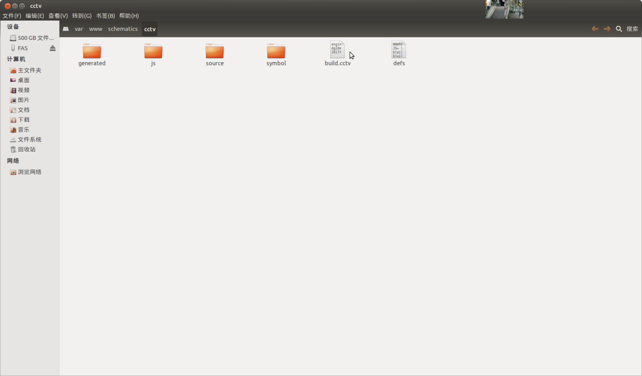

双击你所要修改的图元文件，打开编辑界面，如图3；

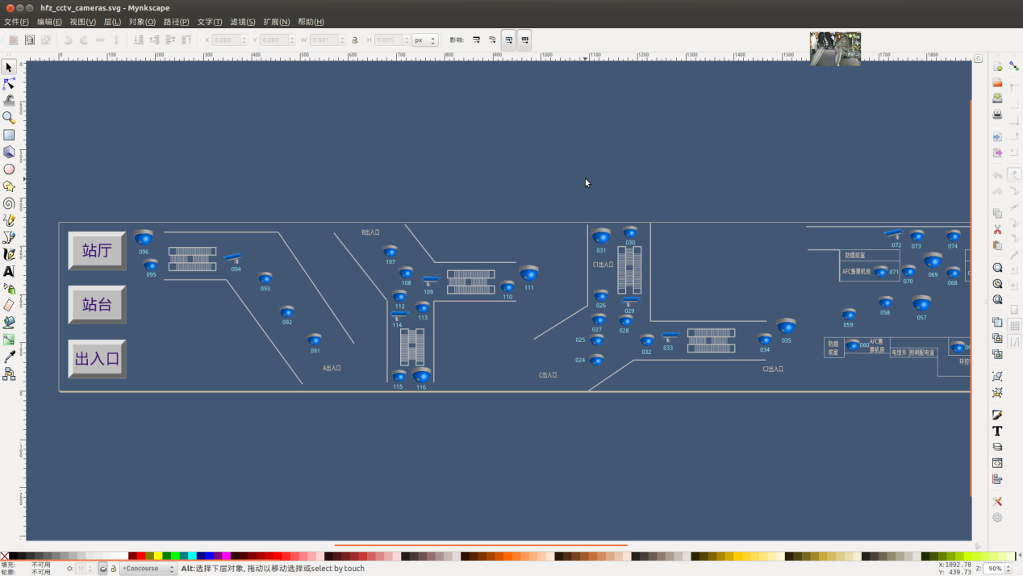

（注：如果此图元文件为多图层文件时，需选择对应的图层进行修改。在mynkscape的菜单栏中选中”层”->“层”，将会出现如图4中的侧边栏。）

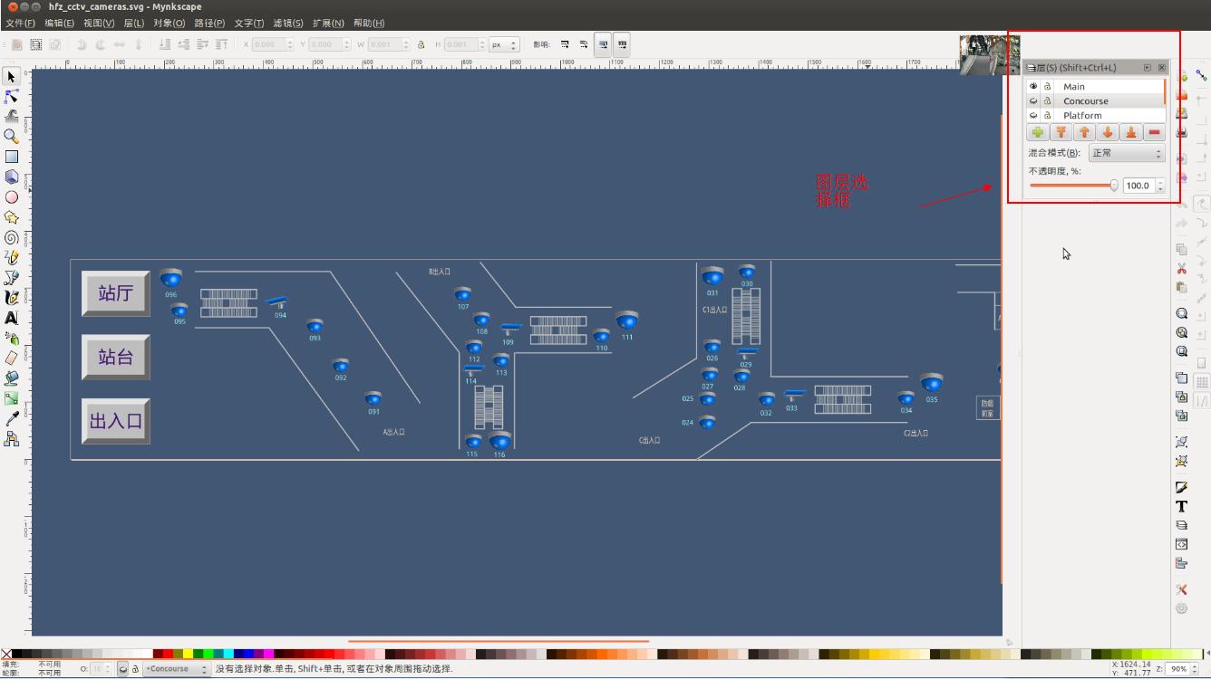点选图层名称左侧的类似眼睛一样的图标将会显示不同的图层。（注意：main图层必须处于显示状态）

修改完毕后保存关闭文件。

4.4返回shell界面

①输入：svn st （查看修改图层名字）

②对图元进行编译（须在被修改的图元同级目录下）：./loadsvg hfz_cctv_cameras.svg。其中红色字体为所修改的图元文件名。

执行后会显示类似如下的样式：

engineer@dg2dms11:/var/www/schematics/cctv/source$ ./loadsvg hfz_cctv_cameras.svg

Building SVG file====>>hfz_cctv_cameras.svg

[Generate] cctv/generated/hfz_cctv_cameras.xhtml

rm -f build.cctv

whoami >> build.cctv

hostname >> build.cctv

date >> build.cctv

4.5使用cd ..命令返回上级目录，使用svn ci命令查看所需更新的版本库文件，如图5

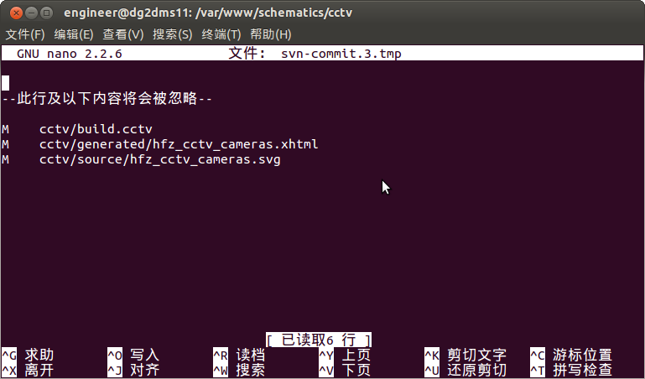

查看是否为对应修改的图元，确认无误后按住Ctrl+X会出现图6的界面

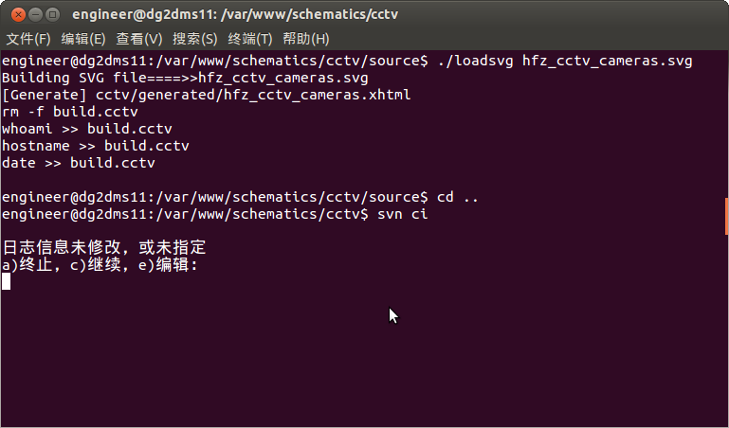然后输入字符c，然后回车。

界面会输入如下字符：

正在发送 cctv/build.cctv

正在发送 cctv/generated/hfz_cctv_cameras.xhtml

正在发送 cctv/source/hfz_cctv_cameras.svg

传输文件数据 ...

提交后的版本为 142。

当出现版本号后，即为提交成功

4.6登录对应车站及中心服务器，使用svn up /var/www命令更新服务器上的文件。执行成功后会输入如下字符：

engineer@dg2socc01:~$ svn up /var/www

正在升级 '/var/www':

U /var/www/schematics/cctv/build.cctv

U /var/www/schematics/cctv/generated/hfz_cctv_cameras.xhtml

U /var/www/schematics/cctv/source/hfz_cctv_cameras.svg

更新到版本 142。

其中版本号应和你提交给版本库的版本号保持一致。

### 修改版本库内的内容（增加&删除）

#### 1、故障背景

（1）版本库无法更新，提示冲突或无权限

（2）根据实际需要增加&删除版本库内某个文件

#### 2、注意事项

2.1确保版本库地址为正确地址且网络连接正常

2.2注意下文命令中的空格及注释

#### 3、所需工器具

综合监控系统工作站

#### 4、技术操作流程及步骤

4.1使用svn 系列命令时提示权限不足无法正常更新，如下图所示：

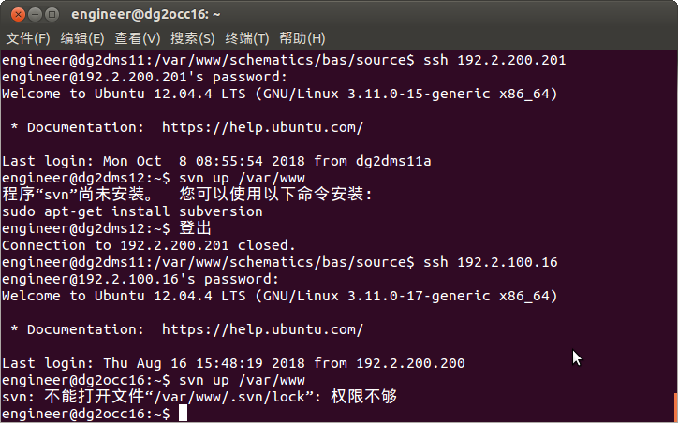

可依次在工作站上执行如下命令：

cd /var/

sudo chown –R engineer www

sudo chgrp –R engineer www

4.2我们新增一个图元文件，需要手动增加进版本库中，可依次执行如下命令：

cd path //path为所欲增加文件所在路径

svn add filename //filename为所欲增加进版本库的文件名

4.3如果想要在版本库中删除一个文件，则需在工作上手动删除，可依次执行如下命令：

cd path //path为所欲增加文件所在路径

svn delete filename //filename为所欲增加进版本库的文件名

*4.4在执行完上述命令后，均需进行一次版本库的更新操作，确保操作成功后方可进行出清。

### CCTV视频窗口故障

#### 故障背景

综合监控工作站处CCTV小窗口消失或图像无法正常显示需要对CCTV程序进行重启

#### 2、注意事项

此指引可能需要在服务器上进行相关操作，故需严格按本指引操作步骤操作

#### 3、所需工器具

综合监控系统工作站

#### 4、技术操作流程及步骤

4.1CCTV系统中IP地址分类

每个摄像头都有分配有一个独立的ip地址，如10.21.Cxx.Dxx，其中：

|  |  |
| --- | --- |
| 10.21 | 为服务器IP字段，各站都一样； |
| Cxx | 为车站地址，100代表东莞火车站，101代表茶山站…114代表虎门火车站，其中115代表车辆段SOCC； |
| Dxx | 为车站级的第几个摄像头，其中188代表为该站点CCTV服务器管理口，如下图 |

示例：

天宝站第004号摄像头的IP是10.21.104.004

天宝站CCTV服务器管理口的IP为10.21.104.188

车辆段CCTV服务器管理口IP为10.21.115.188

4.2故障处理

在处理CCTV故障时可首先ping 故障站的服务器管理口IP及摄像头IP地址，以确认物理链路是否正常的。

4.2.1重启工作站视频小窗口程序

①关闭CCCTV窗口程序

正常状态下如下图工作站界面红色框内应显示CCTV视频小窗口。

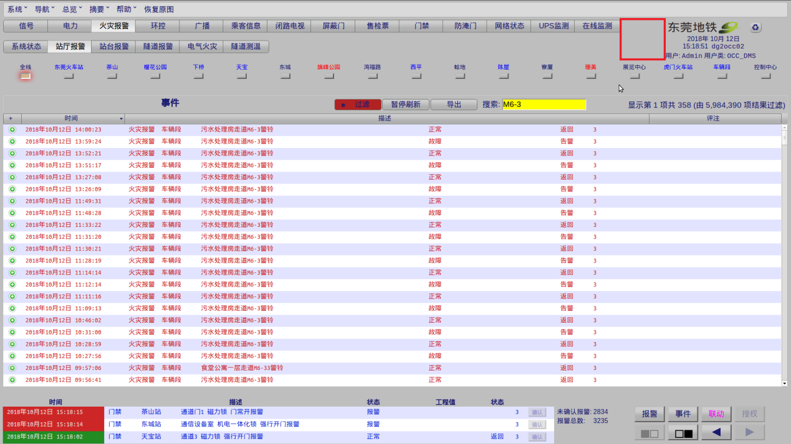

故障后，可打开终端输入ps -ef | grep vMonitor并按回车，显示如下图：

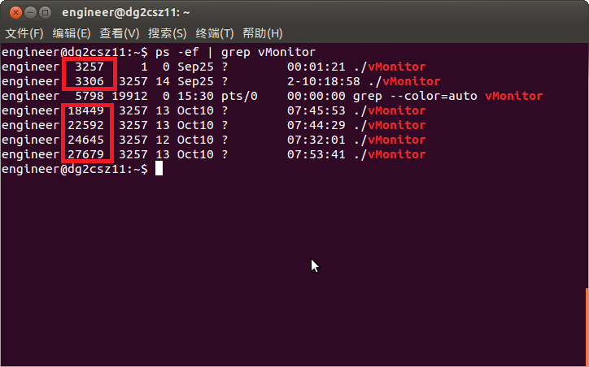

②使用sudo kill xx命令杀掉对应程序进程，其中xx为上图红色框内的进程号，如sudo kill 3257 3306 18449 22592 24645 27679

1. 打开CCCTV窗口程序

在工作站终端处输入指令：“cd /opt/vMonitor/”进入目录

执行：“./vMonitor.sh &”，其中&代表程序在后台运行，回车，右上角即弹出视频小窗口。

**注意：**在弹出窗口后，要点选回命令窗口按回车键，出现[1]+ 完成才算后台运行成功，如下图所示：

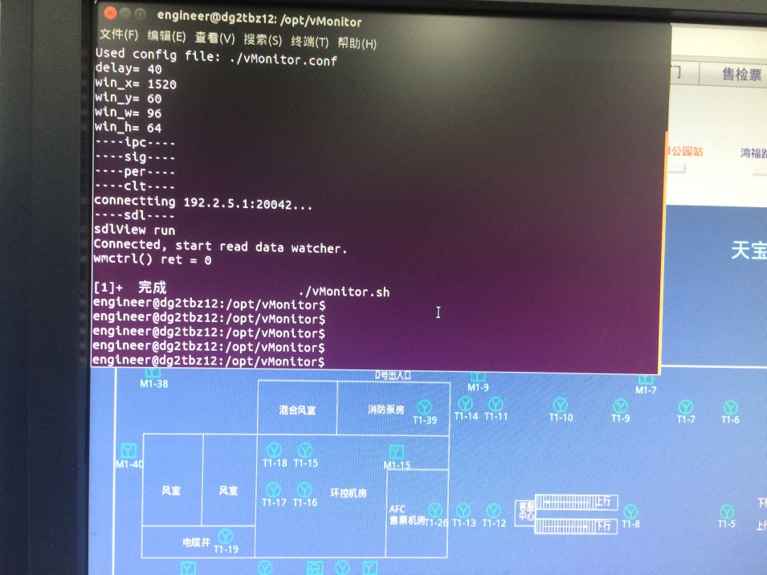

4.2.2重启服务器上CCTV程序

以天宝站为例：

在工作站处登录故障所在车站中任意一个综合监控服务器

①执行查询指令：**ps–ef| grep cctv**，显示如下图所示：

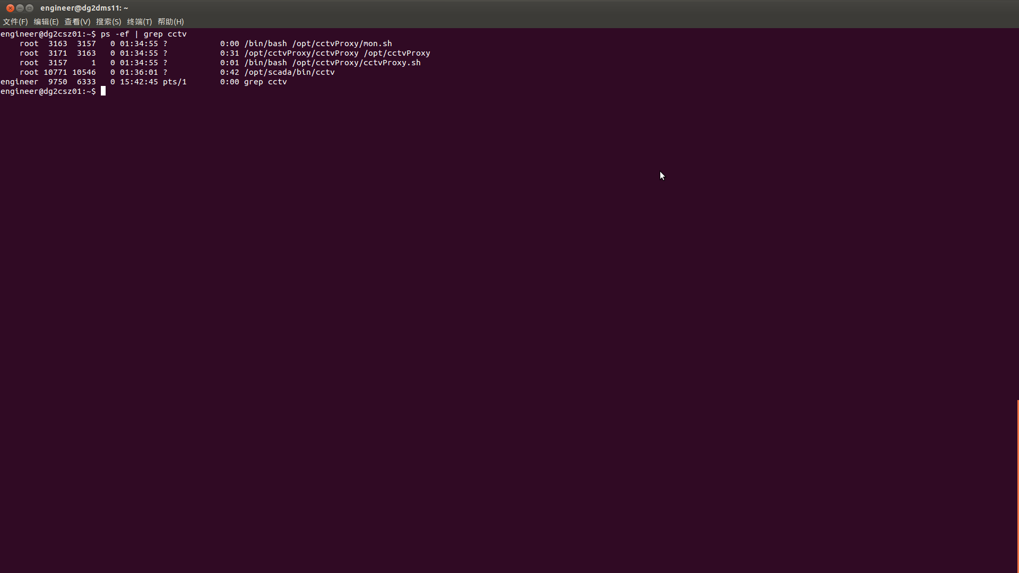

②使用kill命令关闭进程，如4.2.1工作站处操作类似。

③打开服务器CCTV进程

在终端输入指令：“**cd /etc/rc2.d/**”，进入目录

执行：“**./S80cctvProxy**”

④在另一台服务器上重复①-③操作。

## 网络类

### 交换机设置Vlan

#### 故障背景

某些情况下需要对某些专业的界限进行接口更换，需要在交换机上进行连接，此时需保证此网口所在的vlan与FEP的保持一致。

#### 注意事项

2.1操作过程中需严格按照本操作指引操作，注意切勿进行误操作及误点选；

2.2进行操作过程中严禁对设备进行掉电或重启操作；

2.3操作前需对交换机配置文件进行备份。

#### 3、所需工器具

3.1笔记本（预装HiView交换机管理软件）

#### 4、技术操作流程及步骤

4.1将网线接入交换机网络中（可拔掉一根工作站网线插入，或者直接插入SCADA光转模块的电网口中）。打开HiView软件并正确配置网络及网关并在下图红色箭头内输入项配置交换机的地址（即网关地址）并按回车键进入，如下图所示；



4.2进入登录界面后，用户选择admin，密码为private；

4.3进入管理界面后进行配置文件备份，点选左侧Load/Save菜单，在右侧显示界面点选下图红框中的“to pc(script)”然后点“save”按钮选择路径进行保存：

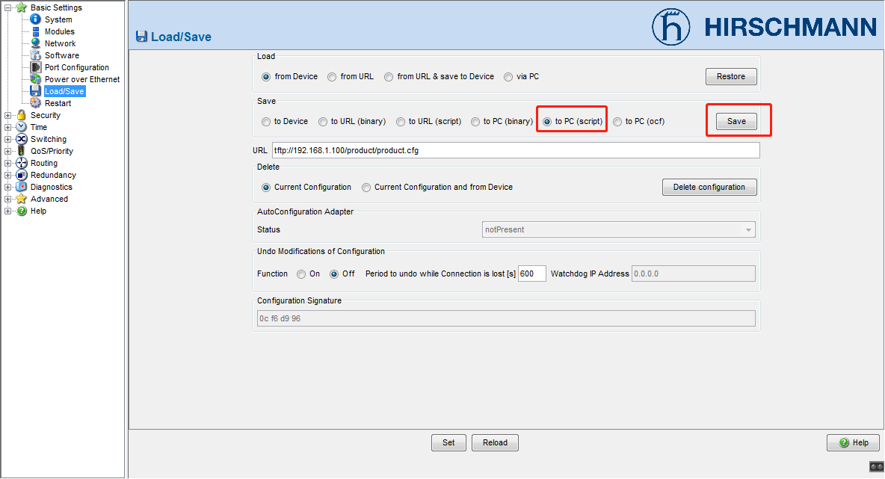

4.4进行端口VLAN修改，依次点选左侧菜单中的“Switching”-“VLAN”-“Static”，如下图所示：

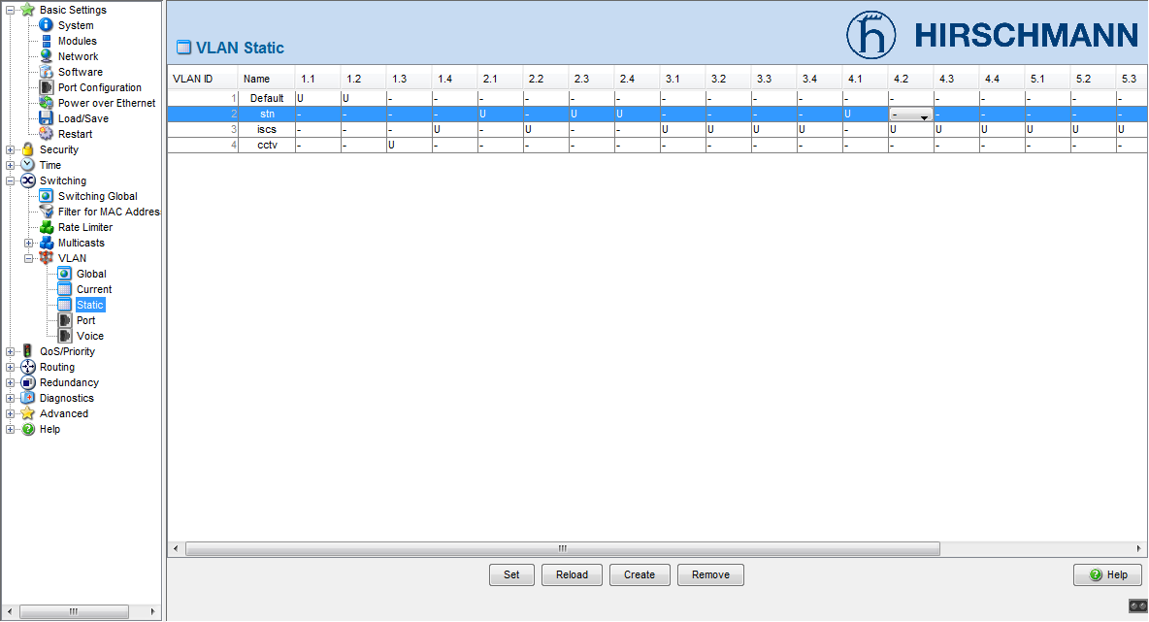

4.5找到对应端口（此处端口包含骨干网的光纤端口），修改其对应状态，在所属端口的下拉菜单中选择“U”选项，其中ISCS为综合监控工作站内部网段，stn为FEP所属网段，Default为骨干网网段，cctv为cctv视频流所属网段。设置完成后点选界面下方“Set”按钮进行保存。

**注意：同一个端口原则上只允许有一个“U”状态**

4.6再依次点选左侧菜单中的“Switching”-“VLAN”-“Port”，其中对应端口的port-VLAN-ID要和上图”VLAN-ID”一致，界面如下图所示。设置完后点击“Set”进行保存。

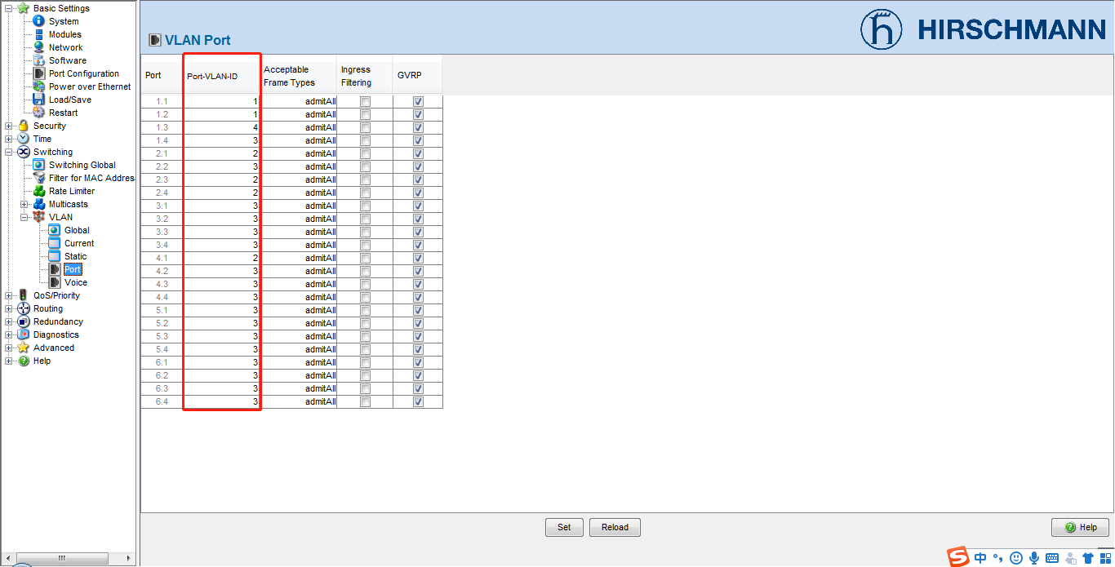

4.7完成配置后需进行配置验证，确认配置操作生效后方可结束。

### 工作站增加路由

#### 1、故障背景

在综合监控工作站处无法显示CCTV视频信息或者无法远程登录或访问其他车站综合监控设备。

#### 2、注意事项

此操作指引仅限在综合监控工作站上操作，**不可**用于服务器及FEP上。

#### 3、所需工器具

综合监控工作站

#### 4、技术操作流程及步骤

以配置一台可访问全线各车站及控制中心设备的路由为例。

4.1打开所需配置工作站操作终端，输入sudo route指令查看当前路由表

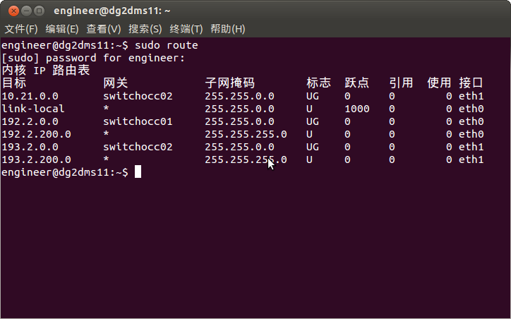

如列表中IP地址的C、D段不同时为0，则需新增一条路由进去。也就是说需要一条仅保留A、B段信息的路由。

4.2增加或者删除路由

增加路由：

使用“sudo route add -net 192.2.0.0(目的网址) netmask 255.255.0.0 (目的网址的子网掩码) gw 192.2.200.254(网关) ”

红色字体或小字号部分为备注，实际不输入，并且注意中间的空格

删除路由:

使用“sudo route del –net 192.2.0.0 netmask 255.255.0.0”

4.3操作完成之后可再次使用sudo route命令打印路由表进行对比。

4.4以上方法为临时性的添加路由，在工作站被重启或关机后，之前所添加的路由也将被清除，若有需要我们可以添加永久性路由，以下为添加步骤：

4.4.1使用Ctrl+Alt+T打开终端，输入cd /etc进入/etc文件夹

4.4.2再输入sudo vi rc.local 密码：e

4.4.3进入rc.local文件进行编辑，按一下Insert(插入)键开始编辑，如下图：

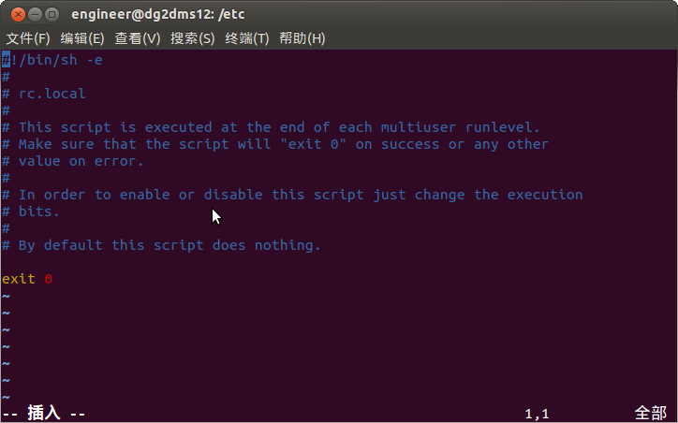

4.编辑完毕后，按Esc（退出）键，在按Shift（上档）+：并输入wq进行保存后退出

5.重启工作站后命令将会永久生效。

## UPS类

### 维护UPS功率模块

#### 1、故障背景

（1）UPS主机蜂鸣器报警，机柜上显示电池充电器故障。如下图所示

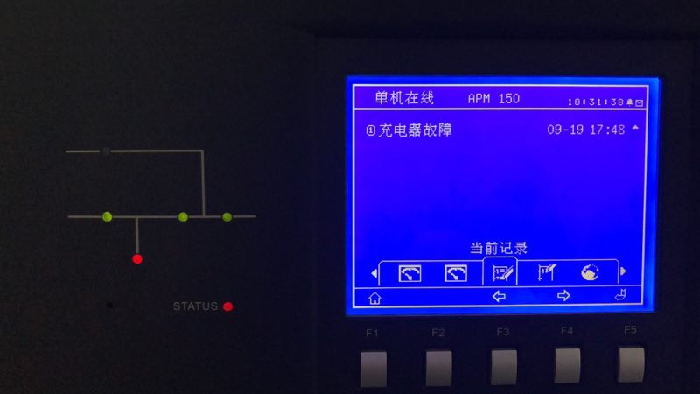

（2）UPS主机柜下方功率模块故障报警指示灯红色闪亮

#### 2、注意事项

严格按照国家及公司用电安全规范操作

#### 3、所需工器具

（1）万用表

（2）钳形电流计

#### 4、技术操作流程及步骤

4.1检查蓄电池架总开关电池状态，测量开关进线、出线处正负电压值。如下图所示

4.2按操作控制显示面板上的INVERTER OFF 键，手动关闭逆变器，UPS 转旁路供电。

4.3将功率模块的就绪开关往上拨（即未就绪状态）。

4.42 分钟后，取下功率模块前面板两侧固定螺钉，将模块拔出机柜。注：模块拉出一半的时候会被模块左边的弹片挡住，

必须按下弹片，才能把模块继续拔出。

4.5功率模块维护完成后，确认功率模块的拨码开关设置正确，且就绪开关处于未就绪状态。

4.6将功率模块插入机柜（每个模块插入间隔10s 以上），并打紧两侧螺钉。

4.7等2 分钟，将功率模块的就绪开关往下拨，使模块就绪，功率模块会自动加入到系统工作。

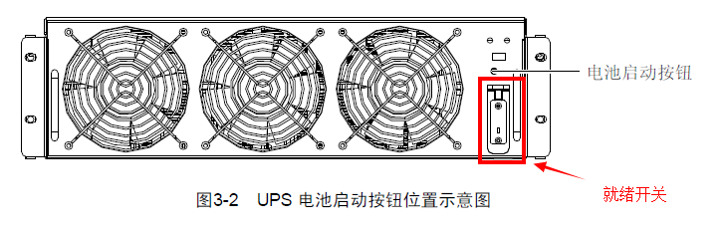

### 维护UPS旁路（主控）模块

#### 1、故障背景

#### 2、注意事项

#### 3、所需工器具

#### 4、技术操作流程及步骤

## 在线监测类

### 电池数据异常

## 常用工器具使用

### SCRT的使用

#### 1、软件介绍

# 附录

## 附录1综合监控系统各车站缩写及对应车站编码

|  |  |  |  |  |  |
| --- | --- | --- | --- | --- | --- |
| 站点编号 | 站点名称 | 名称缩写 | 站点编号 | 站点名称 | 名称缩写 |
| 01 | 东莞火车站 | DGZ | 10 | 蛤地站 | HDZ |
| 02 | 茶山站 | CSZ | 11 | 陈屋站 | CWZ |
| 03 | 榴花公园站 | LHZ | 12 | 寮夏站 | LXZ |
| 04 | 下桥站 | XQZ | 13 | 珊美站 | SMZ |
| 05 | 天宝站 | TBZ | 14 | 展览中心站 | ZLZ |
| 06 | 东城站 | DCZ | 15 | 虎门火车站 | HMZ |
| 07 | 旗峰公园站 | QFZ | 200 | 东城车辆段 | DEP |
| 08 | 鸿福路站 | HFZ | 100 | 西平控制中心 | OCC |
| 09 | 西平站 | XPZ |  |  |  |

## 附录2FEP各专业进程对应表

|  |  |  |  |  |
| --- | --- | --- | --- | --- |
| **任务Id** | **专业/任务名** | **规约** | **转发表** | **命令** |
| 1 | RTU | 20.系统节点 | 未定义 | FepSysNode -t1 & |
| 2 | DNP_RTU | 2.DNP(厂站端) | 转发表1 | FepNetDnp3 -t2 -t4 -t6 & |
| 3 | FAS | 18.NETMODBUS | 未定义 | FepModbusTcp -t3 & |
| 4 | DNP_FAS | 2.DNP(厂站端) | 转发表7 | FepNetDnp3 -t2 -t4 -t6 & |
| 5 | ACS1 | 31.MODBUS_TCP | 未定义 | FepModbusTcpACS -t5 & |
| 6 | DNP_ACS1 | 2.DNP(厂站端) | 转发表6 | FepNetDnp3 -t2 -t4 -t6 & |
| 7 | ACS2 | 31.MODBUS_TCP | 未定义 | FepModbusTcpACS -t7 & |
| 8 | DNP_ACS2 | 2.DNP(厂站端) | 转发表6 | FepNetDnp3 -t2 -t4 -t6 & |
| 9 | PA | 31.MODBUS_TCP | 未定义 |  |
| 10 | DNP_PA | 2.DNP(厂站端) | 转发表5 |  |
| 11 | UPS | 31.MODBUS_TCP | 未定义 | FepModbusTcp -t11 & |
| 12 | DNP_UPS | 2.DNP(厂站端) | 转发表4 | FepNetDnp3 -t12 -t14 & |
| 13 | PSD | 17.PSD | 未定义 | FepPsdMDBS_TCP -t13 & |
| 14 | DNP_PSD | 2.DNP(厂站端) | 转发表3 | FepNetDnp3 -t12 -t14 & |
| 15 | CCTVKey | 13.CCTV | 未定义 | FepDgCCTV -t15 & |
| 17 | FG | 31.MODBUS_TCP | 未定义 | FepModbusTcp -t17 & |
| 18 | DNP_FG | 2.DNP(厂站端) | 转发表2 | FepNetDnp3 -t18 & |
| 19 | EFAS | 31.MODBUS_TCP | 未定义 | FepModbusTcp -t19 & |
| 20 | DNP_EFAS | 2.DNP(厂站端) | 未定义 | FepNetDnp3 -t20 -t22 -t24 & |
| 21 | TFDS | 31.MODBUS_TCP | 未定义 | FepModbusTcp -t21 & |
| 22 | DNP_TFDS | 2.DNP(厂站端) | 未定义 | FepNetDnp3 -t20 -t22 -t24 & |
| 23 | BAS | 9.BAS | 未定义 | FepCip -t23 & |
| 24 | DNP_BAS | 2.DNP(厂站端) | 转发表8 | FepNetDnp3 -t20 -t22 -t24 & |
| 26 | PelcoCCTV | 13.CCTV | 未定义 | ISCS2CCTV -t26 & |

## 附录3FEP各专业链路配置表（以展览站为例）

|  |  |  |  |  |  |  |  |
| --- | --- | --- | --- | --- | --- | --- | --- |
| **链路ID** | **链路名** | **任务名** | **链路类型** | **串口号** | **IP地址** | **端口号** | **备用** |
| 17 | CAN网链路1 |  | CAN网链路 | CAN网口1 | 0.0.0.0 | 0 | 0 |
| 18 | CAN网链路2 |  | CAN网链路 | CAN网口2 | 0.0.0.0 | 0 | 0 |
| 19 | 虚拟链路1 | RTU | 虚拟链路 | 未定义 | 0.0.0.0 | 0 | 0 |
| 20 | FAS1 | FAS | TCP/CLIENT | 未定义 | 194.2.14.6 | 502 | 20 |
| 21 | FAS2 | FAS | TCP/CLIENT | 未定义 | 195.2.14.6 | 502 | 20 |
| 22 | ACS11 | ACS1 | TCP/CLIENT | 未定义 | 194.2.14.30 | 502 | 22 |
| 23 | ACS12 | ACS1 | TCP/CLIENT | 未定义 | 195.2.14.30 | 502 | 22 |
| 24 | ACS21 | ACS2 | TCP/CLIENT | 未定义 | 194.2.14.31 | 502 | 24 |
| 25 | ACS22 | ACS2 | TCP/CLIENT | 未定义 | 195.2.14.31 | 502 | 25 |
| 26 | PSD1 | PSD | TCP/CLIENT | 未定义 | 194.2.14.1 | 502 | 26 |
| 27 | PSD2 | PSD | TCP/CLIENT | 未定义 | 195.2.14.1 | 502 | 26 |
| 28 | CCTVkey | CCTVkey | TCP/CLIENT | 未定义 | 10.21.113.188 | 26026 | 28 |
| 29 | ISCS-CCTV |  | TCP/SERVER | 未定义 | 192.2.14.1 | 502 | 0 |
| 30 | PA1 | PA | TCP/CLIENT | 未定义 | 194.2.14.16 | 502 | 30 |
| 31 | PA2 | PA | TCP/CLIENT | 未定义 | 195.2.14.16 | 502 | 30 |
| 32 | FG1 | FG | TCP/CLIENT | 未定义 | 194.2.14.3 | 502 | 32 |
| 33 | FG2 | FG | TCP/CLIENT | 未定义 | 195.2.14.3 | 502 | 32 |
| 34 | UPS |  | TCP/CLIENT | 未定义 | 193.168.3.20 | 516 | 34 |
| 35 | SysNode |  | 虚拟链路 | 未定义 | 0.0.0.0 | 0 | 0 |
| 36 | EFAS | EFAS | TCP/CLIENT | 未定义 | 194.2.14.4 | 502 | 36 |
| 37 | EFAS2 | EFAS | TCP/CLIENT | 未定义 | 195.2.14.4 | 502 | 36 |
| 38 | TFDS1 | TFDS | TCP/CLIENT | 未定义 | 194.2.14.2 | 502 | 38 |
| 39 | TFDS2 | TFDS | TCP/CLIENT | 未定义 | 195.2.14.2 | 502 | 38 |
| 40 | DNP_FAS11 | DNP_FAS | TCP/SERVER | 未定义 | 192.2.14.1 | 20006 | 40 |
| 41 | DNP_FAS12 | DNP_FAS | TCP/SERVER | 未定义 | 192.2.14.2 | 20006 | 40 |
| 42 | DNP_FAS21 | DNP_FAS | TCP/SERVER | 未定义 | 193.2.14.1 | 20006 | 40 |
| 43 | DNP_FAS22 | DNP_FAS | TCP/SERVER | 未定义 | 193.2.14.2 | 20006 | 40 |
| 44 | DNP_ACS111 | DNP_ACS1 | TCP/SERVER | 未定义 | 192.2.14.1 | 20005 | 44 |
| 45 | DNP_ACS112 | DNP_ACS1 | TCP/SERVER | 未定义 | 192.2.14.2 | 20005 | 44 |
| 46 | DNP_ACS121 | DNP_ACS1 | TCP/SERVER | 未定义 | 193.2.14.1 | 20005 | 44 |
| 47 | DNP_ACS122 | DNP_ACS1 | TCP/SERVER | 未定义 | 193.2.14.2 | 20005 | 44 |
| 48 | DNP_ACS211 |  | TCP/SERVER | 未定义 | 192.2.14.1 | 20015 | 48 |
| 49 | DNP_ACS212 |  | TCP/SERVER | 未定义 | 192.2.14.2 | 20015 | 48 |
| 50 | DNP_ACS221 |  | TCP/SERVER | 未定义 | 193.2.14.1 | 20015 | 48 |
| 51 | DNP_ACS222 |  | TCP/SERVER | 未定义 | 193.2.14.2 | 20015 | 48 |
| 52 | DNP_PA11 | DNP_PA | TCP/SERVER | 未定义 | 192.2.14.1 | 20016 | 52 |
| 53 | DNP_PA12 | DNP_PA | TCP/SERVER | 未定义 | 192.2.14.2 | 20016 | 52 |
| 54 | DNP_PA21 | DNP_PA | TCP/SERVER | 未定义 | 193.2.14.1 | 20016 | 52 |
| 55 | DNP_PA22 | DNP_PA | TCP/SERVER | 未定义 | 193.2.14.2 | 20016 | 52 |
| 56 | DNP_UPS11 | DNP_UPS | TCP/SERVER | 未定义 | 192.2.14.1 | 20007 | 56 |
| 57 | DNP_UPS12 | DNP_UPS | TCP/SERVER | 未定义 | 192.2.14.2 | 20007 | 56 |
| 58 | DNP_UPS21 | DNP_UPS | TCP/SERVER | 未定义 | 193.2.14.1 | 20007 | 56 |
| 59 | DNP_UPS22 | DNP_UPS | TCP/SERVER | 未定义 | 193.2.14.2 | 20007 | 56 |
| 60 | DNP_PSD11 | DNP_PSD | TCP/SERVER | 未定义 | 192.2.14.1 | 20001 | 60 |
| 61 | DNP_PSD12 | DNP_PSD | TCP/SERVER | 未定义 | 192.2.14.2 | 20001 | 60 |
| 62 | DNP_PSD21 | DNP_PSD | TCP/SERVER | 未定义 | 193.2.14.1 | 20001 | 60 |
| 63 | DNP_PSD22 | DNP_PSD | TCP/SERVER | 未定义 | 193.2.14.2 | 20001 | 60 |
| 64 | DNP_FG11 | DNP_FG | TCP/SERVER | 未定义 | 192.2.14.1 | 20003 | 64 |
| 65 | DNP_FG12 | DNP_FG | TCP/SERVER | 未定义 | 192.2.14.2 | 20003 | 64 |
| 66 | DNP_FG21 | DNP_FG | TCP/SERVER | 未定义 | 193.2.14.1 | 20003 | 64 |
| 67 | DNP_FG22 | DNP_FG | TCP/SERVER | 未定义 | 193.2.14.2 | 20003 | 64 |
| 68 | DNP_RTU | DNP_RTU | TCP/SERVER | 未定义 | 192.2.14.1 | 20020 | 68 |
| 69 | DNP_RTU | DNP_RTU | TCP/SERVER | 未定义 | 192.2.14.2 | 20020 | 68 |
| 70 | DNP_RTU | DNP_RTU | TCP/SERVER | 未定义 | 193.2.14.1 | 20020 | 68 |
| 71 | DNP_RTU | DNP_RTU | TCP/SERVER | 未定义 | 193.2.14.2 | 20020 | 68 |
| 72 | DNP_EFAS11 | DNP_EFAS | TCP/SERVER | 未定义 | 192.2.14.1 | 20004 | 72 |
| 73 | DNP_EFAS12 | DNP_EFAS | TCP/SERVER | 未定义 | 192.2.14.2 | 20004 | 72 |
| 74 | DNP_EFAS21 | DNP_EFAS | TCP/SERVER | 未定义 | 193.2.14.1 | 20004 | 72 |
| 75 | DNP_EFAS22 | DNP_EFAS | TCP/SERVER | 未定义 | 193.2.14.2 | 20004 | 72 |
| 76 | DNP_TFDS11 | DNP_TFDS | TCP/SERVER | 未定义 | 192.2.14.1 | 20002 | 76 |
| 77 | DNP_TFDS12 | DNP_TFDS | TCP/SERVER | 未定义 | 192.2.14.2 | 20002 | 76 |
| 78 | DNP_TFDS21 | DNP_TFDS | TCP/SERVER | 未定义 | 193.2.14.1 | 20002 | 76 |
| 79 | DNP_TFDS22 | DNP_TFDS | TCP/SERVER | 未定义 | 193.2.14.2 | 20002 | 76 |
| 80 | BAS1 | BAS | TCP/CLIENT | 未定义 | 192.2.14.60 | 44818 | 80 |
| 81 | BAS2 | BAS | TCP/CLIENT | 未定义 | 193.2.14.60 | 44818 | 80 |
| 82 | DNP_BAS11 | DNP_BAS | TCP/SERVER | 未定义 | 192.2.14.1 | 20013 | 82 |
| 83 | DNP_BAS12 | DNP_BAS | TCP/SERVER | 未定义 | 192.2.14.2 | 20013 | 82 |
| 84 | DNP_BAS21 | DNP_BAS | TCP/SERVER | 未定义 | 193.2.14.1 | 20013 | 82 |
| 85 | DNP_BAS22 | DNP_BAS | TCP/SERVER | 未定义 | 193.2.14.2 | 20013 | 82 |
| 86 | ISCS_CCTV1 | DNP_CCTV | TCP/SERVER | 未定义 | 192.2.14.1 | 20014 | 0 |
| 87 | ISCS_CCTV2 | DNP_CCTV | TCP/SERVER | 未定义 | 192.2.14.2 | 20014 | 0 |
| 88 | ISCS_CCTV3 | DNP_CCTV | TCP/SERVER | 未定义 | 193.2.14.1 | 20014 | 0 |
| 89 | ISCS_CCTV4 | DNP_CCTV | TCP/SERVER | 未定义 | 193.2.14.2 | 20014 | 0 |
| 90 | pelcoLk1 | PelcoCCTV | TCP/SERVER | 未定义 | 192.2.14.1 | 20041 | 0 |
| 91 | pelcoLk2 | PelcoCCTV | TCP/SERVER | 未定义 | 192.2.14.2 | 20041 | 0 |
| 92 | pelcoLk3 | PelcoCCTV | TCP/SERVER | 未定义 | 193.2.14.1 | 20041 | 0 |
| 93 | pelcoLk4 | PelcoCCTV | TCP/SERVER | 未定义 | 193.2.14.2 | 20041 | 0 |
| 95 | CCTV1 | CCTV | TCP/CLIENT | 未定义 | 10.21.113.188 | 502 |  |
| 96 | CCTV1 |  | TCP/CLIENT | 未定义 | 0.0.0.0 | 0 |  |